UŽIVATELSKÁ DOKUMENTACE

Obsah

Registrace 2

Přihlášení 3

Menu 4

Hlavní stránka 5

Po přihlášení 7

Editovat článek 8

Zapomenuté heslo 9

Články 10

Komentáře 10

ROLE 11

Bez role 11

Recenzent 11

Redaktor 11

Šéfredaktor 11

Informace 12

# Registrace

Registruje se v sekci menu „*Login, Nejste zaregistrovaný? Zaregistrujte se zde!*“ vyplňuje se e-mail a heslo

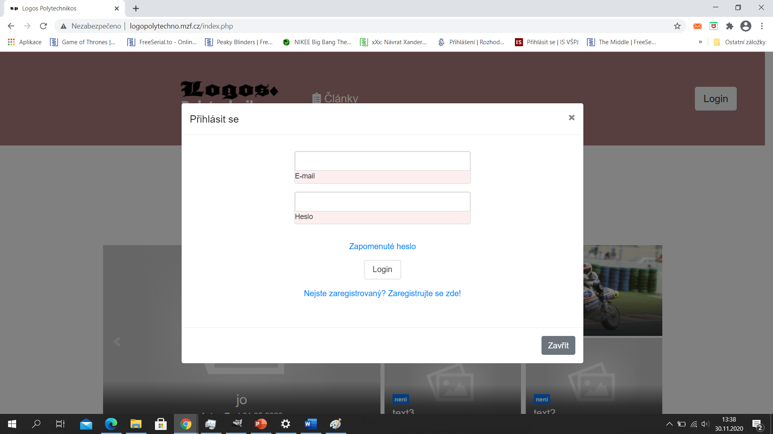

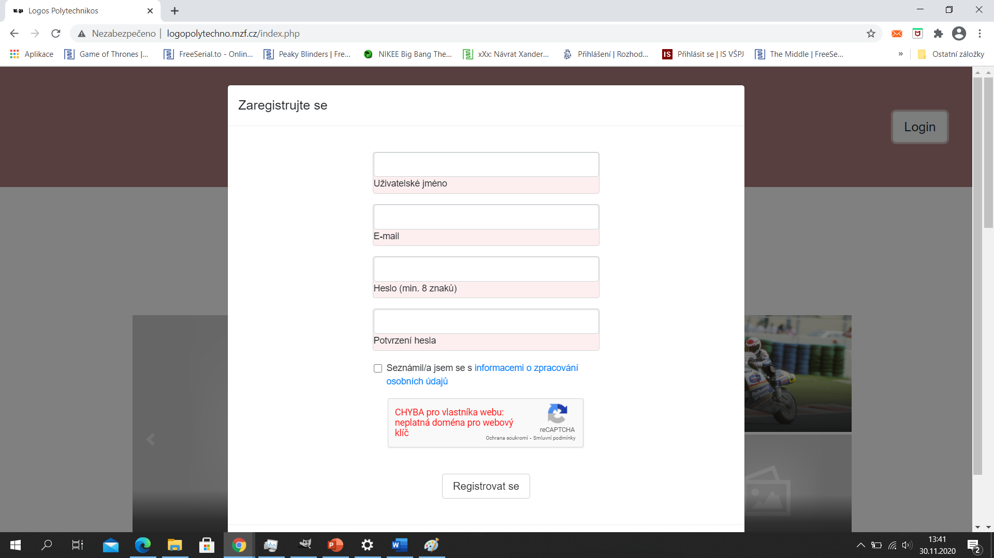

# Přihlášení

přihlašuje v sekci menu „*Login*“ přihlašuje se pod svým e-mailem a heslem.



# Menu

V menu se nachází Články po kliknutí se zobrazí všechny články časopisu

Login pro přihlášení a registrace do časopisu

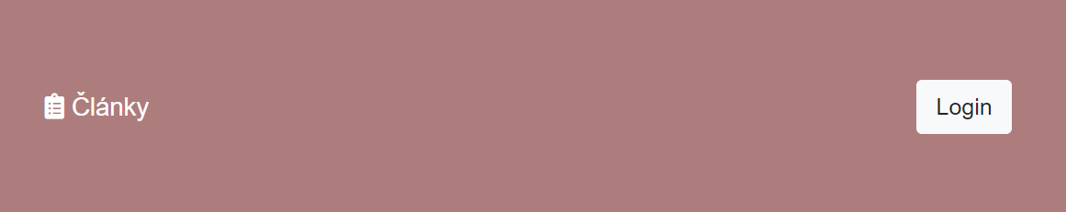

# Hlavní stránka

Na hlavní stránce je zobrazeno nejnovější články, nejkomentovanější články, nejlépe hodnocené články, Covid-19 aktuálně, školní akce

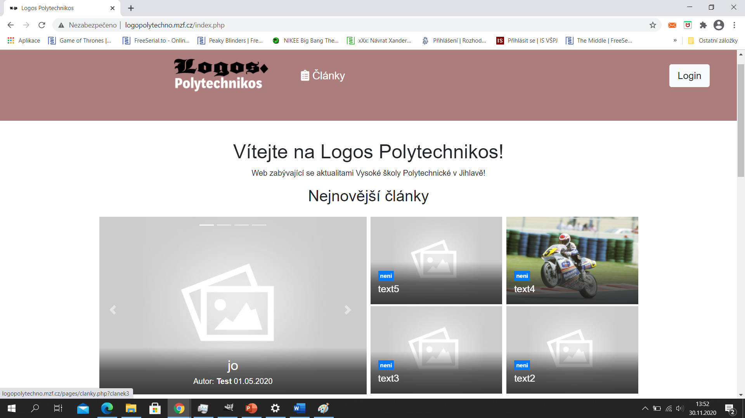

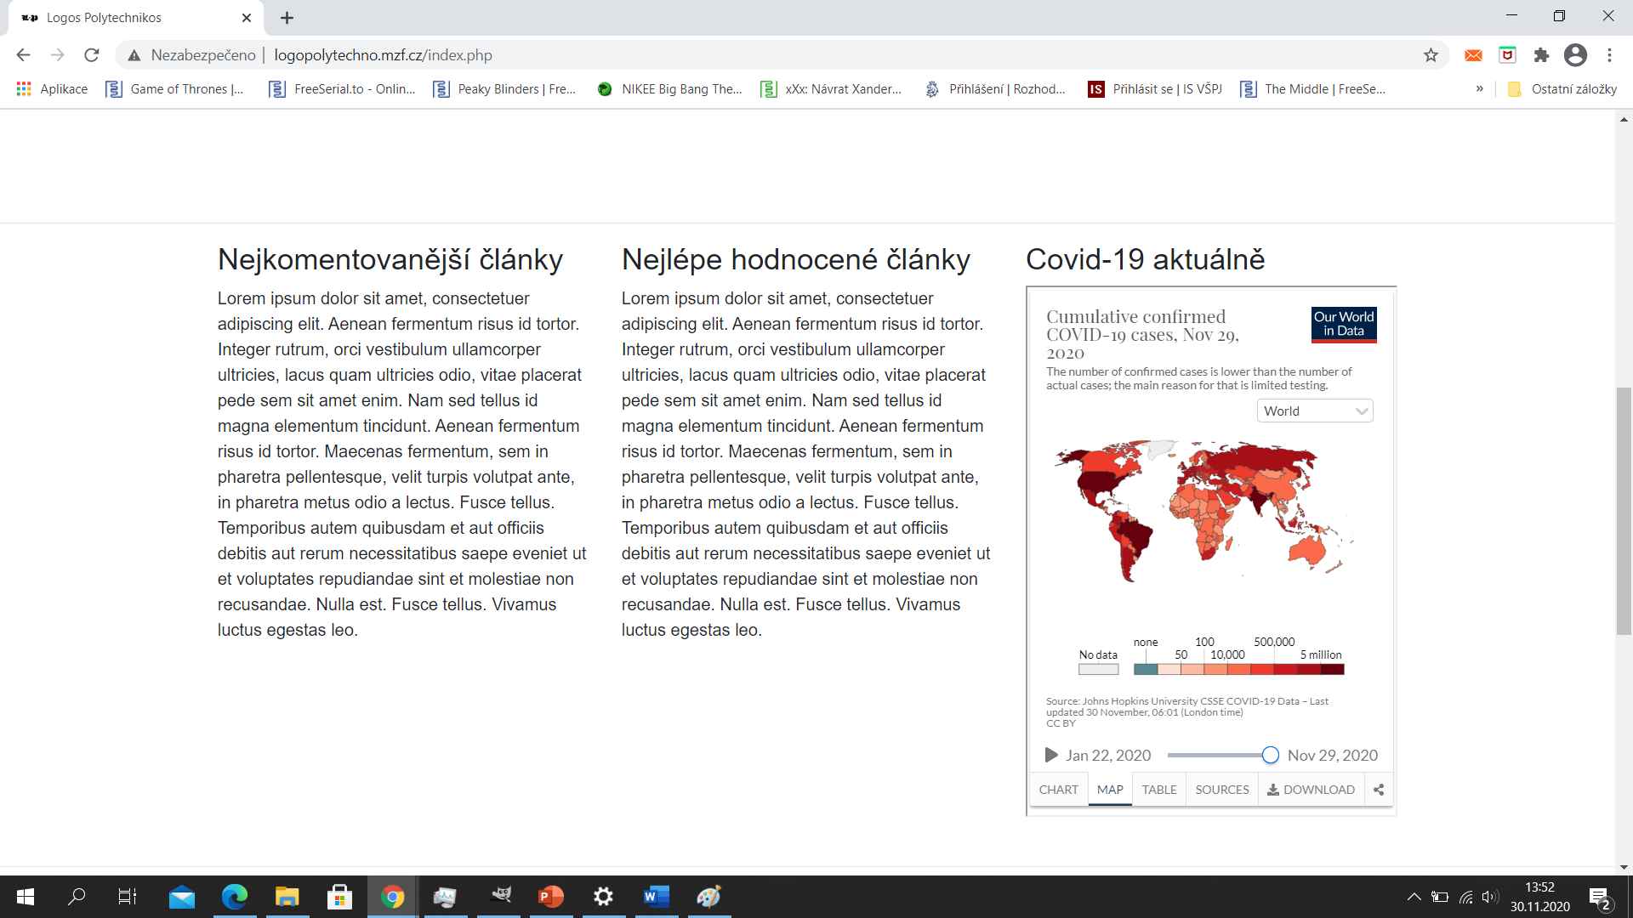

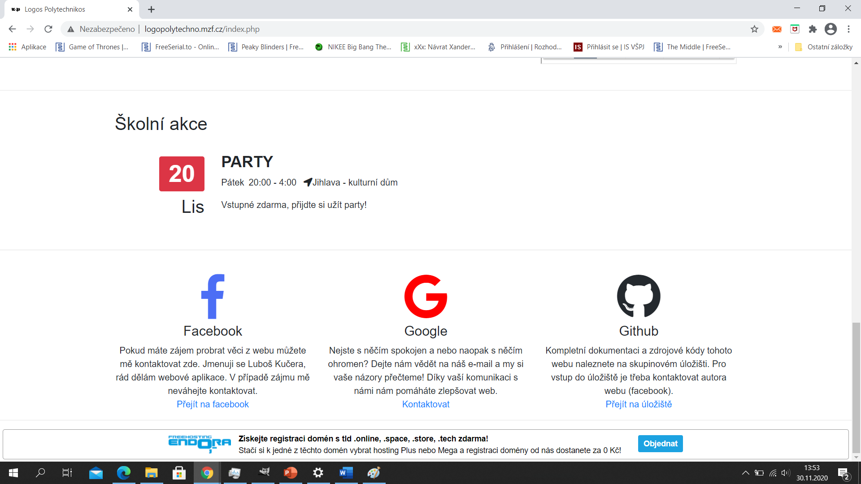

# Po přihlášení

V menu karty Autor, nastavení, editor článků, odhlásit se

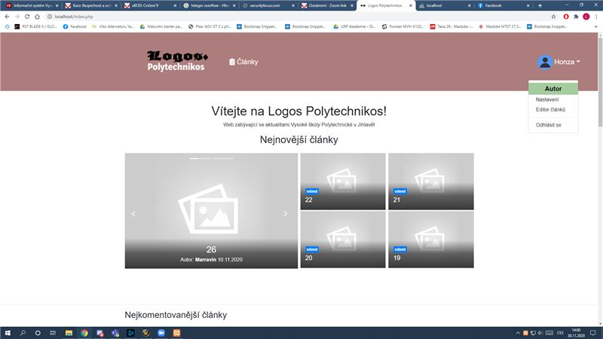

# Editovat článek

Krok1: Přihlásit se



Krok2: kliknout na editovat článek

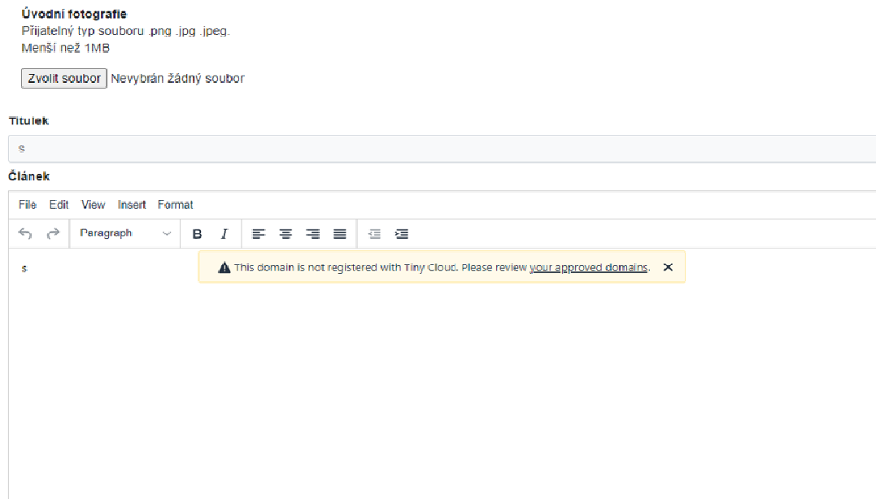

# Zapomenuté heslo

Uživatel může obnovit své zapomenuté heslo pomocí:

Krok1: Kliknout na přihláčení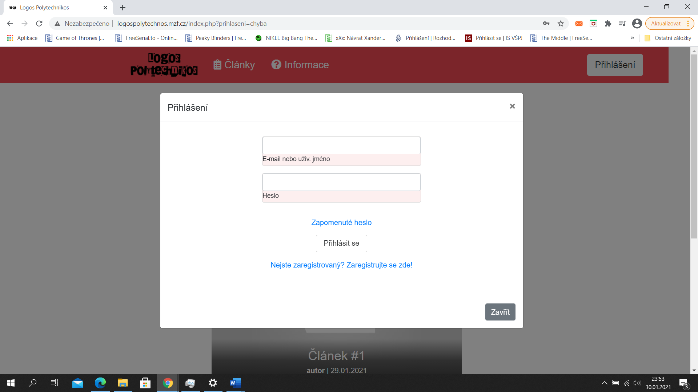

Krok2: klikne na zapomenuté heslo

Krok3: vypíše email, nové heslo

Krok4: klikne na tlačítko obnovit heslo

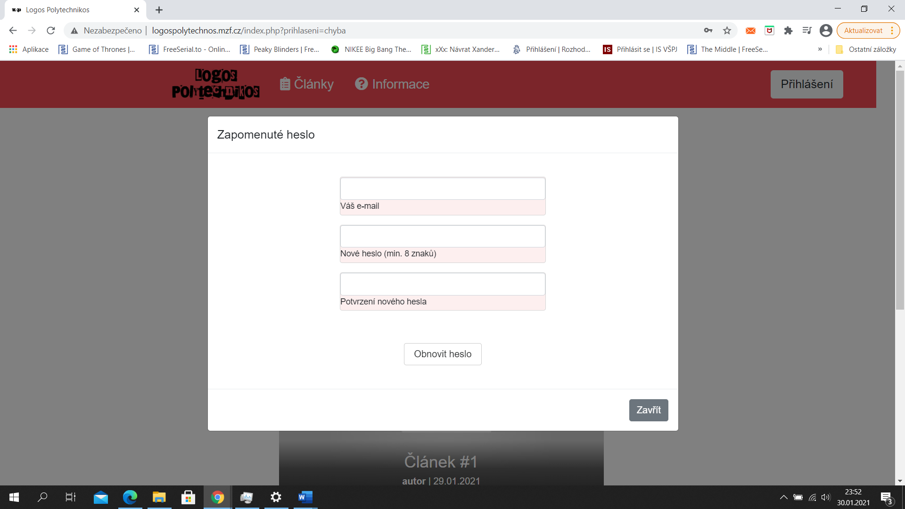

# Články

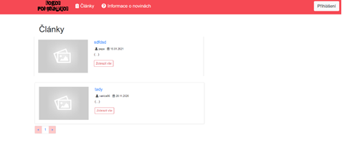

# Komentáře

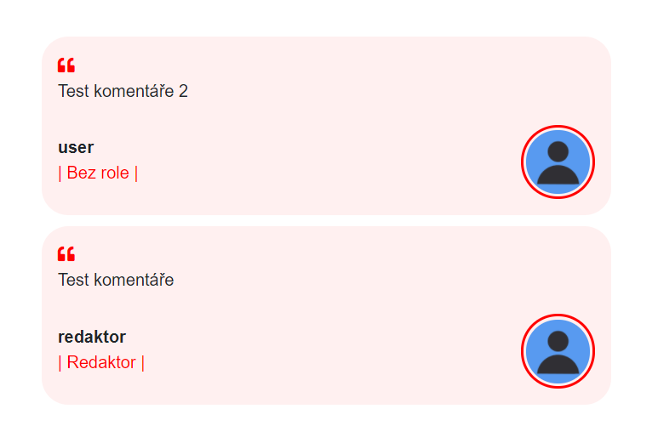

# ROLE

## Bez role

Žádná role (skoro bez žádných pravomocí), uživatel bez role může komentovat příspěvky, komentáře.

## Recenzent

Recenzent má pravomoci hodnocení jednotlivých přiřazených článku od redaktora. může posílat zprávy, upravovat profil a komentovat příspěvky, komentáře.

## Redaktor

Redaktor má pravomoci přiřazovaní článků recenzentům, schvalování, zamítání a případné úpravy jednotlivých článků.

## Šéfredaktor

# Informace

